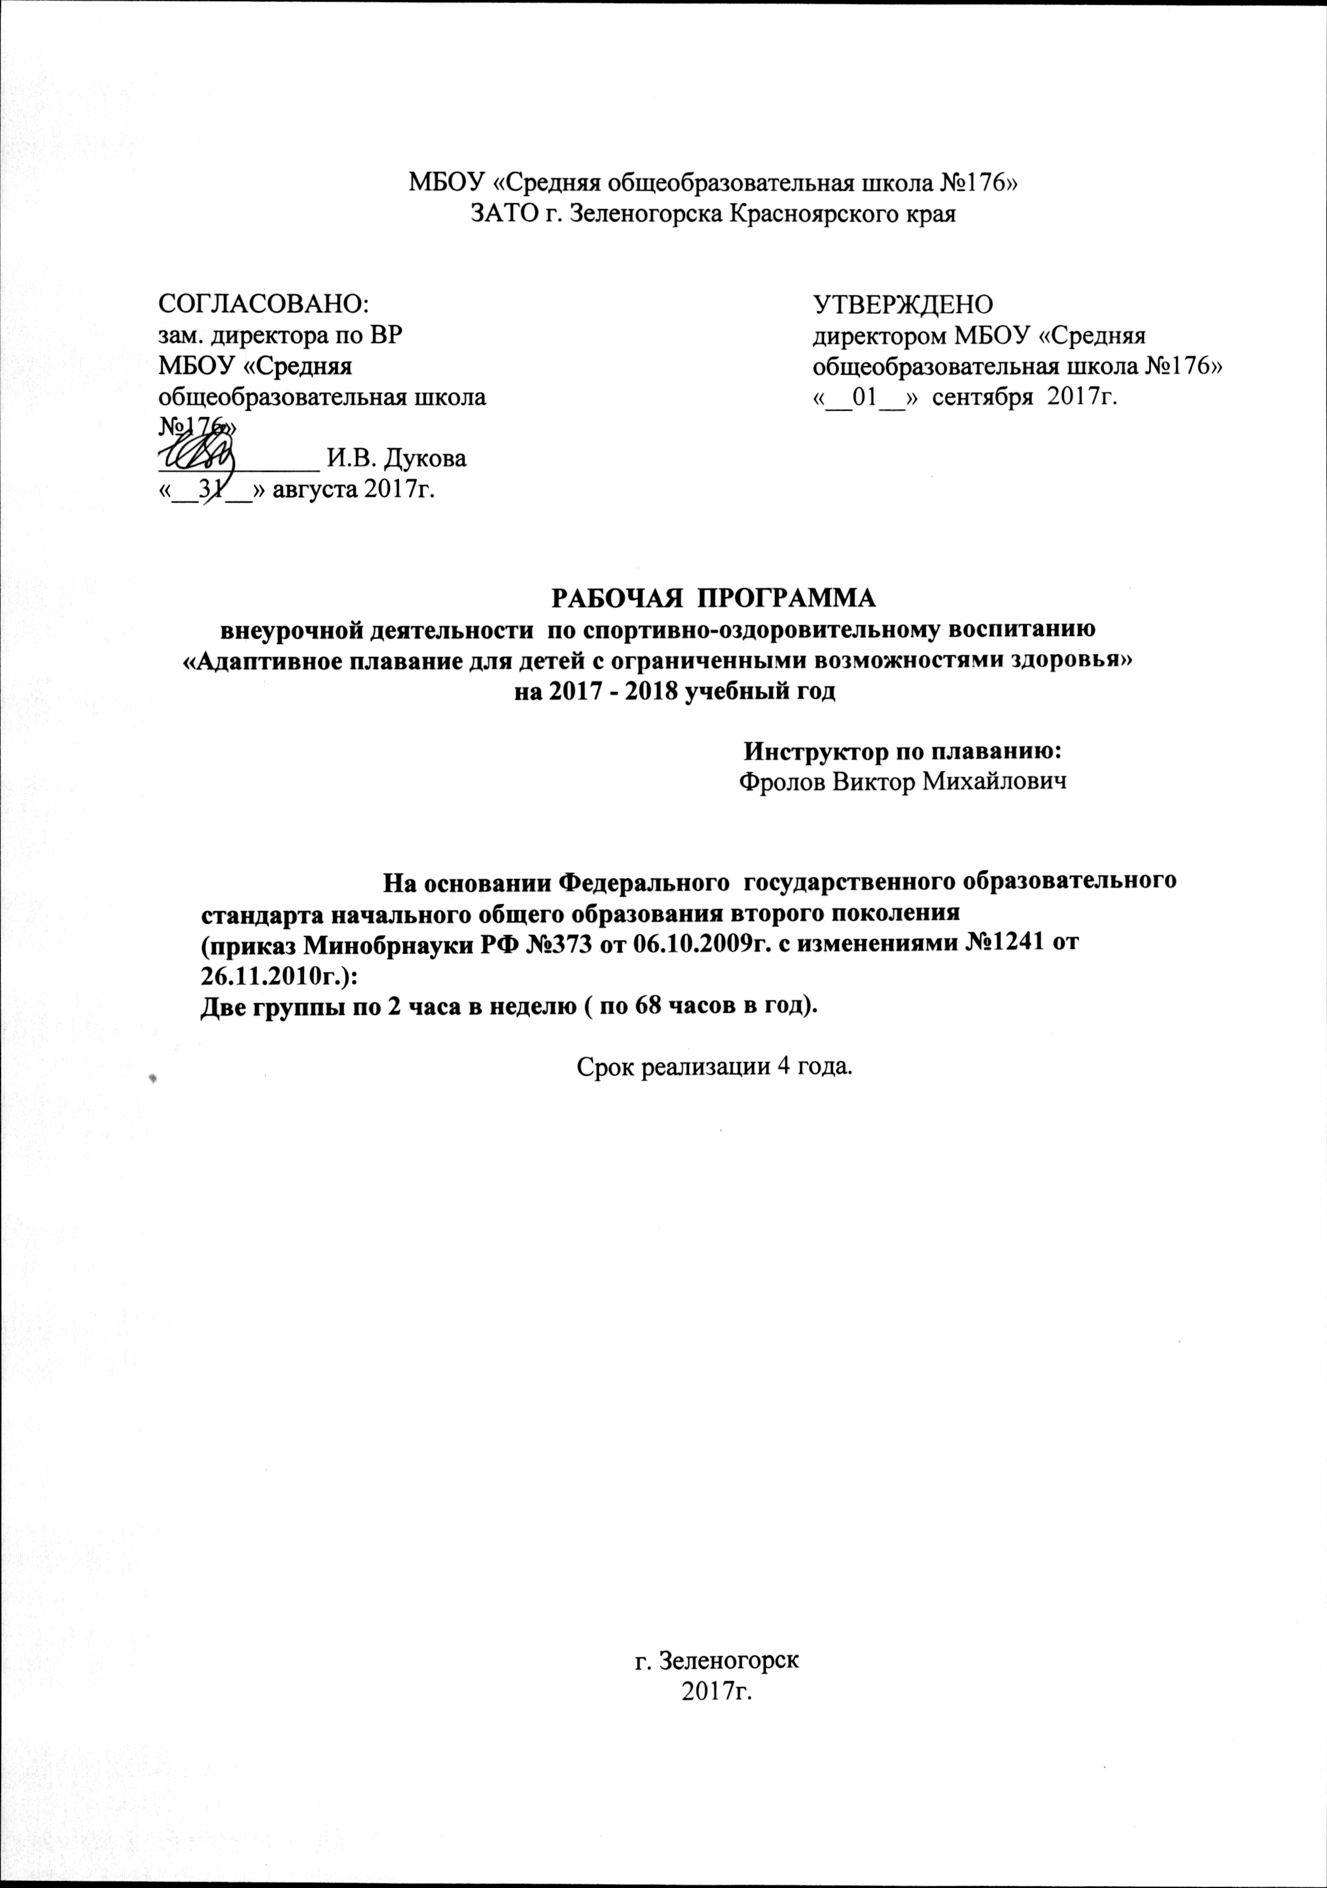

Пояснительная записка

Недостаток двигательной активности является для детей с ограниченными возможностями здоровья одной из причин отставания не только в физическом, но и в психическом развитии, о чем свидетельствует ряд исследований, указывающих на важнейшую роль движения в процессе психофизического развития ребенка.
Поэтому особую актуальность приобретает вопрос о расширении двигательной активности детей с задержкой психического развития ( далее ЗПР) путем привлечения их к регулярным занятиям адаптивной физической культурой и адаптивным спортом.
В настоящее время плавание рассматривается как эффективное средство тренировки кардио-респираторной системы, закаливания, нормализации биоэлектрической активности мышц, ферментативной активности крови, показателей нейрогуморальной регуляции, повышения потребления кислорода, нормализации деятельности центральной нервной системы и т.д. При этом организм человека подвергается двойному воздействию: с одной стороны на него воздействуют физические упражнения, с другой водная среда.
Плавание для детей с ЗПР, это не только одно из средств устранения недостатков в двигательной сфере, но и полноценного физического развития, укрепления здоровья, адаптации в социуме. Степень адаптации находится в прямой зависимости от клинико-психопатологического состояния детей, поэтому специалисту адаптивной физической культуры для продуктивной педагогической деятельности необходимо знать характерные проявления основного дефекта, особенности физического, психического, личностного развития данной категории детей.
Занятия с такими детьми отличаются специфичностью проведения тренировок:
нагрузки даются в меньшем количестве и меньшей трудности;
все упражнения должны быть целесообразно подобраны с учетом возраста, состояния здоровья, характера функциональных изменений организма и степени физической подготовленности детей;
усилена техника безопасности;
повышенный контроль обучаемых.
Секционные занятия позволяют целенаправленно применять методы словесного и наглядного воздействия.
Дети с ЗПР отстают от нормы по показателям силы, быстроты, выносливости, координации, прыгучести. Для определения величины нагрузок и уровня возможностей все дети должны в обязательном порядке, не реже одного раза в год проходить медкомиссию.
Занятия плаванием влияют на развитие личности ребенка с ЗПР, так как деятельность всегда инициирует психические, интеллектуальные проявления, формирует определенное отношение к себе и окружающим, ценностные ориентации, мотивы и потребности, т.е. оказывает воспитательное воздействие на личность.
Программа начального обучения плаванию детей с ЗПР направлена на максимально возможное развитие жизнеспособности детей за счет обеспечения оптимального режима функцианирования отпущенной природой и имеющиеся в наличии телесно-двигательных характеристик и духовных сил, их гармонизацию для максимальной самореализации в качестве социально и индивидуально значимого субъекта и носит в основном оздоровительный характар

Цель программы: социализация и интеграция детей с проблемами в состоянии здоровья и развития средствами адаптивного плавания, развитие у них основных двигательных качеств, координации движений.

Направленность программы: физкультурно-оздоровительная, коррекционная.

Вид программы: модифицированная, составлена на основе программы по адаптивному плаванию для детей, имеющих отклонения в состоянии здоровья и психического развития.

Основные задачи программы:

коррекционно-оздоровительные: позитивные изменения в психофизическом состоянии детей с проблемами в интеллектуальном развитии.
-повышение уровня качества жизни детей с ограниченными возможностями здоровья.
-укрепление здоровья, закаливание организма;

обучающие: расширить двигательный опыт детей с проблемами в интеллектуальном развитии посредством использования освоенных физических упражнений в разнообразных формах двигательной активности, привить детям основы физкультурного образования;
-обучение основам техники движений, формирование жизненно необходимых движений и навыков;

воспитательные: приобщение детей с ограниченными возможностями здоровья к здоровому образу жизни, воспитание у них основ физической культуры.
-освоение характерных для адаптивного плавания социальных ролей и функций.
-воспитание потребности и умения самостоятельно заниматься физическими упражнениями, сознательно применять их в целях отдыха, тренировки, повышения работоспособности, овладение навыками самообслуживания;
-воспитание нравственных и волевых качеств, приучение к дисциплине, организованности, ответственности за свои поступки, активности и самостоятельности;

развивающие: развитие коммуникативности, уверенности в себе, чувства товарищества.
-развитие физических способностей;

Срок реализации программы 4 года, (33 учебные недели в год). Количество занятий в неделю – 2 по 40 минут. Состав детей в группе занимающихся - не больше 6 человек.

Специфика обучения детей с ограниченными возможностями здоровья - чрезмерная двигательная реактивность, интенсивная эмоциональная напряженность. С учетом этого, для реализации программы используются следующие формы и методы:
Показ;
Опробование;
Рассказ с кратким объяснением;
Выполнение с коррекцией основных ошибок;
Объяснение основных ошибок;
Выполнение с коррекцией индивидуальных ошибок;
Объяснение индивидуальных ошибок;

Ожидаемые результаты реализации программы: за период обучения (1-й год) дети должны овладеть следующими знаниями и умениями:
знать правила поведения на воде;
свободно держаться на воде и погружаться в воду;
проплывать 10-15 метров свободным стилем знать основные правила соревнований уметь быть самостоятельными, быть дисциплинированными, организованными, ответственными за свои поступки.

Таблица 1
Учебно-тематический план 1-ый год обучения
 | Тема | Теория | Практика | Всего
1. | Теоретическая подготовка | 6 |  | 6
2. | Физическая подготовка | 2 | 12 | 14
3. | Упражнения для освоения с водой | 4 | 30 | 34
4. | Игры на воде |  | 8 | 8
5. | Подготовка и участие в соревнованиях | 2 | 2 | 4
 | Итого |  |  | 66  часов

Ожидаемые результаты реализации программы: за период обучения (2-й год) дети должны овладеть следующими знаниями и умениями:
доставать мелкие предметы со дна бассейна;
выполнять упражнения в воде в положении лежа на груди и на спине;
задерживать дыхание под водой;
проплывать 25-50 метров свободным стилем без остановки;

Таблица 2
Учебно-тематический план 2-ой год обучения
 | Тема | Теория | Практика | Всего
1. | Теоретическая подготовка | 2 |  | 2
2. | Физическая подготовка | 2 | 13 | 15
3. | Подводящие упражнения в кроле на груди | 4 | 16 | 20
4. | Работа ног в кроле на спине | 4 | 10 | 14
5. | Игры на воде | 2 | 8 | 10
6. | Подготовка и участие в соревнованиях | 2 | 3 | 5
 | Итого |  |  | 66  часов

Ожидаемые результаты реализации программы: за период обучения (3-й год) дети должны овладеть следующими знаниями и умениями:
выполнять кувырки и вращения в воде в различных плоскостях;
выполнять согласование движения рук, ног и дыхания способом плавания кроль на груди;
знать правила школьных соревнований по плаванию;
проплывать 50-100 метров свободным стилем без остановки;

Таблица 3
Учебно-тематический план 3-ый год обучения
 | Тема | Теория | Практика | Всего
1. | Теоретическая подготовка | 2 |  | 2
2. | Физическая подготовка | 1 | 16 | 17
3. | Техника плавания кроль на груди | 2 | 12 | 14
4. | Согласование движения ног и рук в кроле на спине  сспинеспине | 4 | 14 | 18
5. | Игры на воде | 1 | 9 | 10
6. | Подготовка и участие в соревнованиях | 1 | 4 | 5
 | Итого |  |  | 66  часов

Ожидаемые результаты реализации программы: за период обучения (4-й год) дети должны овладеть следующими знаниями и умениями:
выполнять стартовые прыжки и развороты в воде;
знать правила при спасении утопающего;
владеть техникой плавания кроль на груди и спине;
проплывать 100-150 метров свободным стилем без остановки.

Таблица 4
Учебно-тематический план 4-ый год обучения
 | Тема | Теория | Практика | Всего
1. | Теоретическая подготовка | 2 |  | 2
2. | Физическая подготовка | 1 | 16 | 17
3. | Техника плавания кроль на груди | 2 | 10 | 12
4. | Техника плавания кроль на спине  сспинеспине | 2 | 18 | 20
5. | Игры на воде | 1 | 9 | 10
6. | Подготовка и участие в соревнованиях | 1 | 4 | 5
7. | Итого |  |  | 66  часов

Содержание программы
- Теоретическая подготовка.
Техника безопасности при занятиях в бассейне.
Правила поведения в бассейне.
Предупреждение несчастных случаев и заболеваний при занятиях плаванием.
Правила, организация и проведение соревнований.
Требования правил соревнований, предъявляемые к прохождению дистанции.
Гигиена физических упражнений и профилактика заболеваний.
Личная гигиена занимающихся при занятиях плаванием.
Необходимость закаливания для повышения устойчивости к простудным заболеваниям.

Таблица 5
Сенситивные периоды развития координационных способностей у детей с ЗПР в возрасте 8-15 лет

Координационные способности | Девочки | Мальчики
Дифференцирование пространственных параметров движения | 11-12 лет | 10-11 лет
Дифференцирование силовых параметров движения | 8-10 и 11-  12 лет | 8-10 и 13-  14 лет
Реагирующая способность (зрительно-моторная реакция) | 10-12 лет | 10-12 лет
Максимальная частота движений | 13 лет | 14 лет
Сохранение равновесия | 9-10 лет | 10-11 лет
Ориентировка в пространстве | 10-11 и 13-  14 лет | 9-10 и 13-  14 лет
Кинестическая способность (точность воспроизведения заданной амплитуды движения) | 10-11 лет | - ет

2.Физическая подготовка.
Общеразвивающие упражнения на суше.
Простые упражнения для рук без предметов, плечевого пояса, шеи, туловища, ног. Плавательная подготовка. К основным средствам обучения плаванию относятся следующие группы физических упражнений: подготовительные упражнения для освоения с водой; учебные прыжки в воду; игры и развлечения в воде; упражнения для изучения техники спортивных способов плавания. Выполнение подготовительных упражнений позволяет ознакомиться с физическими свойствами воды, испытать выталкивающую подъёмную силу воды и чувство опоры о воду, выработать умение ориентироваться в непривычных условиях водной среды. Освоение с водой происходит одновременно с изучением простейших упражнений, которые являются элементами техники спортивных способов плавания.
3.Упражнения для освоения с водной средой.
Ознакомление детей со свойствами воды, помощь в преодолении страха перед водой, обучение положению лежа на воде.
4.Игры в воде.
«Морской бой», «Кто выше прыгнет», «Сосчитай», «Надень круг»,«Весы», «Водолазы», «Верхом на дельфине»,«Кто дальше проскользит», «Кто сильнее»,
«Самый быстрый буксир».
5.Подготовка и участие в соревнованиях.
Изучение правил соревнований. Психологическое сопровождение при подготовке к соревнованиям. Участие в соревнованиях для детей с ограниченными возможностями здоровья.

Литература:
- Антонюк С.Д. Адаптивная составляющая современной системы дополнительного образования: учебно-методическое пособие / С.Д. Антонюк, Л.Н. Макарова. – Тамбов: Изд-во ТГУ им. Г.Р. Державина, 2003. – 91 с.
- Веневцев С.И. Адаптивный спорт для лиц с нарушением интеллекта: метод. пособие / С.И. Веневцев. – 2-е изд., доп. и испр. – М.: Сов. спорт, 2004. – 96 с.
- Дмитриев А.А. Место и роль физической культуры и спорта в комплексной реабилитации умственно отсталых детей: сб. материалов по физической культуре и спорту инвалидов / B.C. Дмитриев, Г.Н. Семаева, Е.В. Киселева. – Махачкала, 1993. – С. 44-70.
- Зайцева В.Н. Коррекционное значение плавания в процессе физического воспитания глухих школьников младших классов: Автореф.
...канд. пед. наук. - М. -1987. - 25с.
- Евсеев С.П. Адаптивная физическая культура: учеб. пособие / С.П. Евсеев, Л.В. Шапкова. – М.: Сов. спорт, 2000. – 240 с.
- Коррекционные подвижные игры и упражнения для детей с нарушениями в развитии / под общ. ред. Л.В. Шапковой. – М.: Сов. спорт, 2002.
– 212 с.
- Булгакова Н.Ж. Спортивное плавание. - М.: ФОН, 1996.
- Булгакова Н.Ж. Плавание. - М.: Физкультура и спорт, 2001.
- Власова Т.А., Певзнер М.С. о детях с отклонениями в развитии. 2-е изд., испр. и доп. М.: Просвещение, 1973.
- Воспитание и обучение детей с нарушением развития, М.: Школьная пресса. Копырина Е.В. коррекция нарушения опорно-двигательного аппарата на занятиях плаванием.2006,№2,с.1-96

